新干县界埠镇洞口村阳光驿站开展“灵蛇献瑞 巳巳如意”新春联欢会

辞旧迎新，为迎接新春佳节！给孩子们提供一个展示才艺和增进交流与互动平台，营造积极向上，轻松愉悦的节日气氛。让孩子们愉悦心情，并对未来美好学习生活充满憧憬。1月22日一场充满趣味和年味的“灵蛇献瑞 巳巳如意”新春联欢会在洞口村阳光驿站欢快启幕。

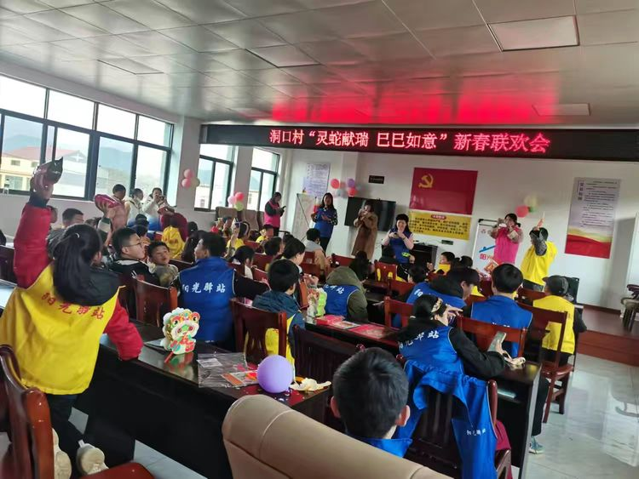

活动一、新年致词

在活动开始之前由我们洞口村章书记给孩子们带来了热情洋溢的新年致辞，从章书记致词中孩子们感受到自己被关注、被重视，这种感觉让孩子们更加的自信，孩子们也因此对未来的日子充满期待、充满憧憬，更有动力去努力实现自己的梦想，让他们在成长的道路上更加的坚定和勇敢。

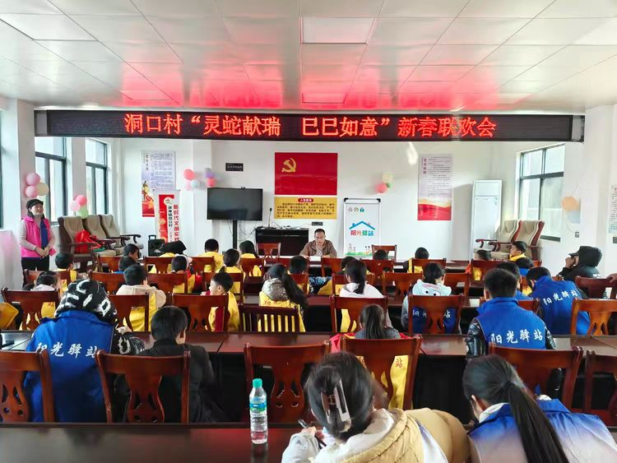

活动二、热身舞《新年钟声响起来》

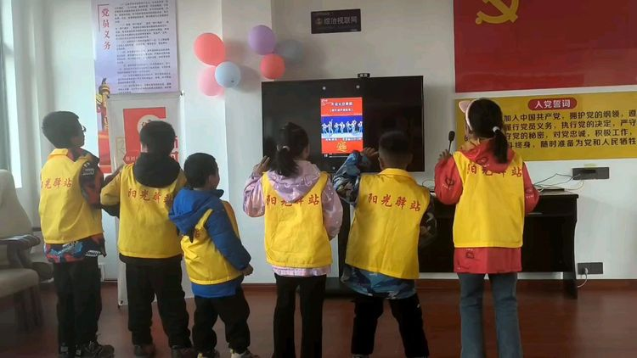

活动在欢快的律动《新年钟声响起来》中拉开帷幕，孩子们在工作人员的带领下，伴随着欢快的旋律，孩子们手舞足蹈，脸上洋溢着幸福的笑容，现场一下子热闹起来，用充满活力的姿态迎接新年的到来。

活动三:灵蛇舞动

接着是才艺表演环节，孩子们踊跃参与，将自己提前准备好的才艺，争先恐后到舞台上来展示，唱歌、跳舞、朗诵应有尽有，现场掌声、喝彩声不断。

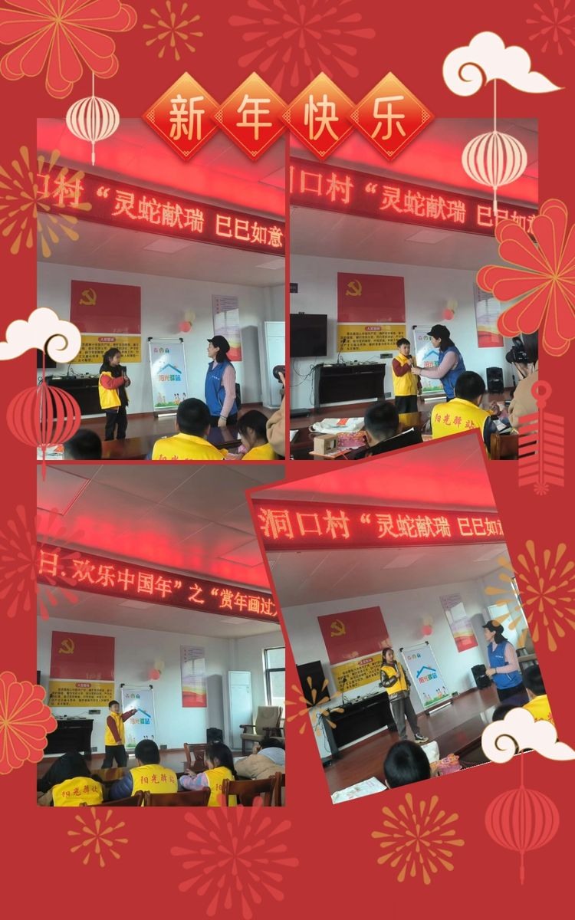

活动四:手工灯笼

阳光驿站负责人将提前准备好的灯笼材料分发给孩子们，在爱心妈妈的协助下两人一组合力制作完成。灯笼是我国传统文化的重要象征，承载着丰富的文化内涵和历史意义。通过制作手工灯笼，孩子们可以了解灯笼的起源、寓意以及在节日中的重要作用，也象征着团圆、喜庆，祈求平安，有助于增强孩子们对传统文化的认同感和归属感。

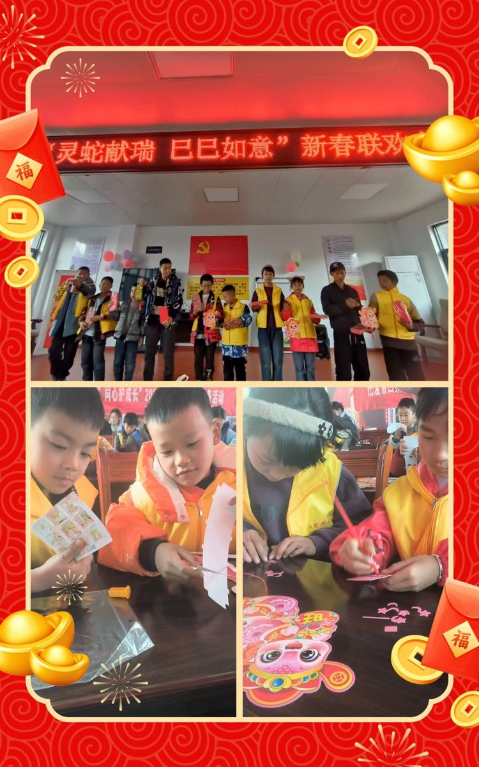

活动五:心想事成

心想事成游戏套圈零食更是将活动推向了高潮，爱心妈妈们将五颜六色的小零食整齐有序的摆放在地上，大家排着队，瞄准心仪的零食，抛出手中的套圈，套中的欢呼雀跃，未套中的也不气馁，继续加油尝试。这项游戏不仅考验了孩子们的反应速度和准确性，更让他们收获到开心快乐。

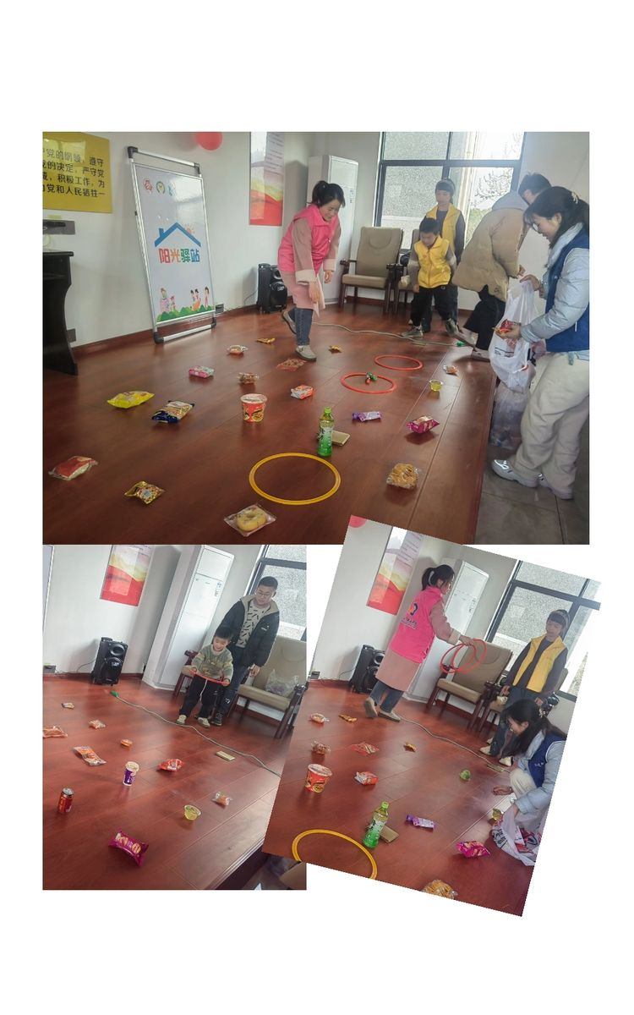

活动六、合影留念

活动的尾声，是合影留念环节，在场所有孩子们与爱心妈妈和返乡大学生一起手持灯笼和礼物，在阳光驿站负责人的带领下，大家齐声喊出：“新年快乐”！在相机镜头记录下，儿童喜悦的表情以及大人舒展的笑容，化为一个珍贵难忘的时刻。

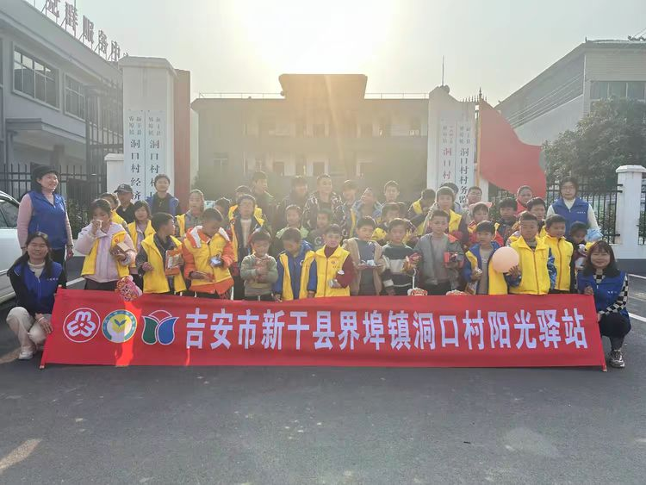

此次新春联欢会不仅为孩子们提供了一个展示自我的平台，丰富了孩子的假期精神文化生活，更拉近了孩子们的距离，增强了孩子们之间的凝聚力。在欢声笑语中，孩子们共同度过了一段美好难忘的时光，为新的一年开启了欢乐的篇章。